Prot.n.45/2022
Avellino 8 Settembre 2022

Ai Sigg. Titolari di Farmacia
della Provincia di Avellino

L O R O S E D I

Oggetto: Comunicazioni.

Caro Collega,

Ti comunico che è stato disposto il pagamento relativo alla Distinta
Contabile Riepilogativa AIR:

Maggio 2022 mandati dal n° 9.501 al n 9.661.

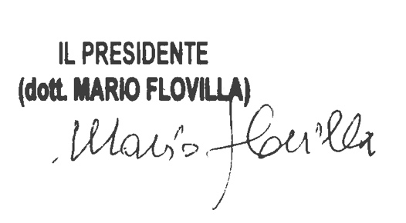
Cordiali saluti.

